语言分析技术实验四

第四个实验可从如下3个题目中任选一题：
- 字符串快速检索
(1)实验目的：
构建一个字符串快速搜索程序，可以从一个文档集合中把该字符串的所有出现全部找出来。假定文档集合放在一个目录中。
(2) 程序要做成命令行程序，带一个参数，表示需要查找的字符串，或包含某个字符串的文件名（因为有些字符无法在命令行显示）。以下是一种可能的输出方式：
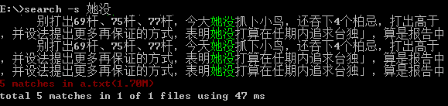
(3)文档集合应至少包含文件 199801.txt

2．语言识别程序
(1)实验目的：
识别英、法、德、西、意、葡、日、俄、汉语等9种语言(语言代码可采用国际标准2字母表示)。
（2）程序可做成命令行形式，带一个参数，表示某种语言的一个句子，见下图：
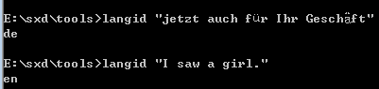
（3）各种语言语料库可参见课件corpus目录。

3. 目前微博上的语言经常很不规范，如：
【日本福冈地方法院判决男子弓虽女干无罪！】各位在日本的妹子们要小心了，今后在日本遭到X暴力，千万不能发出声音，否则就是你同意了！
很多都有井茶参与
文刂弓虽东的文，通篇没有一个句号，全部都是感叹号，呵呵，呵呵
今天晚上脑子 眼睛 手都废了 此刻我只想当一个快乐的只会看综艺的小废物，可我周六还要tm考专四 次奥
为了最爱的舞台，他什么都可以。平时可能会高（dou）冷（bi）一下，也会暖心的帮助队友们。用实力"粉碎所有的gwi则"，当上UNINE组合的中心位，相信大哥
像大人一样生存…像孩（sha）子（bi）一样生活 ​
刚回家路上我姐问我 最近c/x/k是不是因为bi zhan被黑的很惨
你们真是不要bi脸啊
不吹NB，我们能把灾害吃成濒危
十之**也不行？
初中的时候带了一本课外书上面有玛丽莲梦露的半果照，然后被谣传我看黄色书，而且班主任直接我妈说了…我特么…
写个程序，把这些句子中的非规范词，恢复成正常的词。（该题可以组队完成，每组队员不超过4人）。程序运行效果图如下：
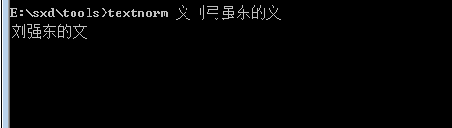

注意：
实验除了提交源程序外，需提交实验报告，说明设计思想，花了多少时间，和谁讨论（还是独立完成，或者小组完成是如何分工的），采用什么语言、编译器。遇到什么问题，如何解决的。实验报告一般命名为readme.txt 或readme.doc，提交文件到服务器上。

